Einladung

zur ordentlichen Mitgliederversammlung der
Deutschen Basketballärzte e. V.

- BasketDocs -

am Samstag dem 10.Jan. 2015 in Ulm
Golden Tulip Parkhotel Neu-Ulm
(Rosenzimmer, Silcherstraße 40, 89231 Neu-Ulm)

ca.16.15 Uhr, im Anschluss an die Veranstaltung der BasketDocs,

Tagesordnung

Top 1: Eröffnung und Begrüßung
Top 2: Feststellung der ordnungsgemäßen Einladung und Beschlussfähigkeit
Top 3: Bericht des Vorstandes
Top 4: Bericht des Kassenwartes und des Kassenprüfers
Top 5: Entlastung des Vorstandes
Top 6: Anträge
Top 7: Verschiedenes

Anträge und Vorschläge bitte beim ersten Vorsitzenden einreichen
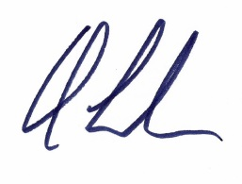

Bietigheim, den 18.11.2014 Dr. Christoph Lukas
-1. Vorsitzender -

